Грипп – это острое вирусное заболевание, поражающее преимущественно дыхательную систему. Грипп входит в категорию ОРЗ – острых респираторных заболеваний, а точнее, ОРВИ – острых респираторных вирусных инфекций.
Причиной гриппа является не ослабление иммунитета и не переохлаждение, а особый вирус – вирус гриппа.
Передается грипп воздушно-капельным путем. Больной человек при кашле, чихании и просто при дыхании образует вокруг себя зараженное «облако» – взвешенные в воздухе частицы мокроты, слизи, отделяемого из носа. Вдыхание этих частиц – и есть путь проникновения вируса гриппа в организм пока еще здорового человека.
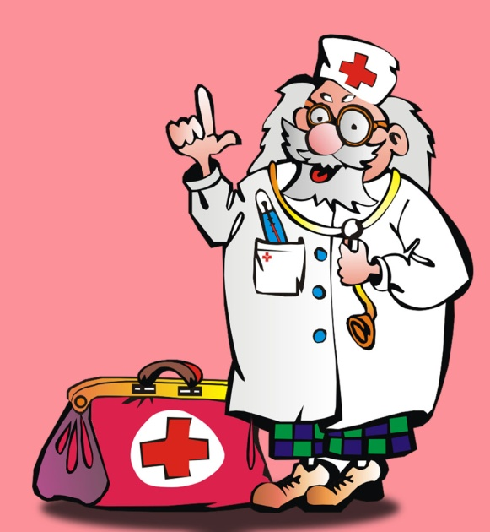

Как проявляется грипп?

Скрытый период – инкубационный – длится от 5-6 часов до 3 суток. За это время вирус успевает проникнуть через слизистые оболочки рта и носа в организм, а иммунная система тем временем предпринимает попытки воспрепятствовать этому.
Вслед за инкубационным периодом появляются проявления болезни, которые могут иметь несколько разную последовательность:
- Насморк, заложенность носа, чихание, ощущение першения в горле;
- Слабость, ломота в теле может быть первым признаком начинающейся болезни или же последовать за другими симптомами;
- Повышение температуры обычно возникает в первые же часы заболевания;
- Кашель появляется чуть позже и сначала характеризуется непродуктивностью – кашель сухой, он «раздирает» трахею и бронхи, но при этом ничего не откашливается.
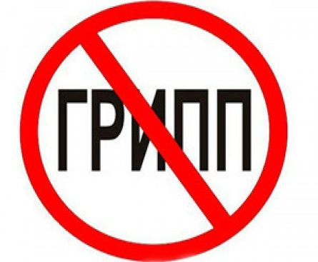

Лечение гриппа

Лечение гриппа требует предоставления больному покоя - рекомендуется больше лежать. Обычная активность (привычная трудовая деятельность, работа по дому) противопоказана и может привести к развитию тяжелых осложнений.
Симптоматическое лечение: является основным при гриппе. Суть его сводится к назначению средств, снимающих тяжелые симптомы и предупреждающие дальнейшее поражение органов.

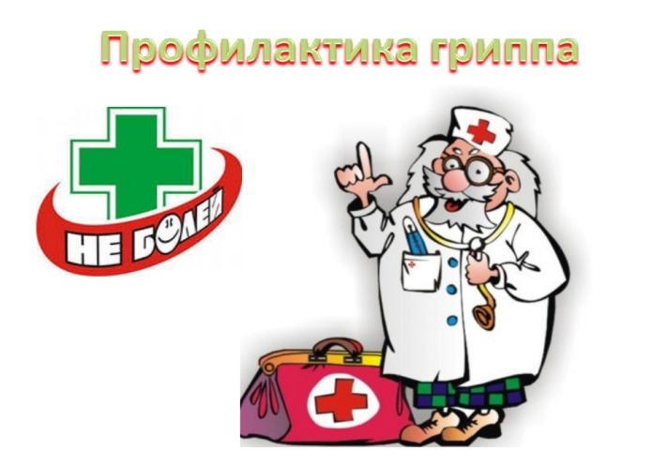
Вакцинация
Вакцинация против гриппа показана всем, особенно маленьким детям, беременным женщинам, пожилым людям и работникам медицинских профессий.

Ватно-марлевая повязка

Маску следует носить в местах скопления большого количества людей, обязательным является ношение повязки заболевшему человеку.

Гигиена рук, тела, одежды
Для профилактики простуды и вирусных инфекций следует тщательно соблюдать правила гигиены – мыть руки с мылом после прогулки, посещения туалета и перед едой, ежедневно принимать душ.

Проветривание и уборка помещения
Проветривание и ежедневная влажная уборка помещения существенно уменьшает количество вирусов и бактерий в воздухе. Большое значение играют прогулки на свежем воздухе.

Сбалансированное питание
Для повышения защитных сил организма важно ежедневно употреблять свежие сезонные овощи и фрукты, зелень, мясо, молочную продукцию (творог, сыр, молоко, кефир, сметана), рыбу, кашли и хлеб.
Активный образ жизни
Также важно вести активный и подвижный образ жизни – ежедневно делать утреннюю гимнастику, бывать на свежем воздухе, принимать водные процедуры. Закаливание можно начинать с первых дней жизни ребенка – оно заключается в ежедневном купании малыша, воздушных ваннах, массаже, прогулках в любую погоду.
Профилактика гриппа и ОРВИ – это продолжительный и упорный труд, которым следует заниматься на протяжении всей жизни, а не только в периоды эпидемий. Сбалансированное полноценное питание, отсутствие вредных привычек, физические нагрузки и прогулки на свежем воздухе существенно сокращают риск заболеваний в осенне-зимний период.

Осторожно!
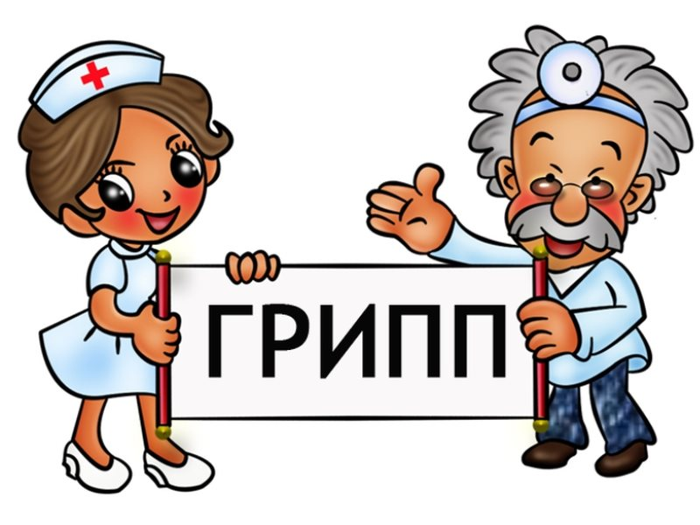

МУ «КЦСОН Красноперекопского района города Ярославля»
2018

